Pirmasens, 14.8.2019

PETER KAISER eröffnet neuen Store in Trier

- Traditionsreicher Hersteller von Premium-Damenschuhen präsentiert sich in bester City-Lage mit hochwertiger Kollektion, modischen Accessoires und Strumpfwaren sowie attraktivem Eröffnungsangebot
- Kreatives Tischkonzept „shoebar“ lädt ein zur individuellen Farbgestaltung des Lieblingsmodells

Ab morgen auch in Trier: PETER KAISER eröffnet am 15. August 2019 offiziell seinen neuen Store in der Römerstadt. In der Fleischstraße 10 – und damit zentral in der Fußgängerzone zwischen Hauptmarkt und Kornmarkt gelegen – bietet der traditionsreiche Pirmasenser Hersteller von Damenschuhen der Premiumklasse den Kundinnen und Kunden aus Trier, dem Umland und gerade auch dem nahen Luxemburg sein breites Sortiment an hochwertigen Schuhen im „modern classic design“. Ebenso erhältlich sind Accessoires wie Handtaschen und Gürtel sowie FALKE-Strumpfwaren. Der Zugang zu der insgesamt 75 Quadratmeter umfassenden, elegant ausgestatteten Verkaufsfläche ist dabei barrierefrei gestaltet; komfortables Parken ermöglichen die umliegenden Parkhäuser. Für die kompetente Beratung zu den PETER KAISER Produkten stehen vor Ort die Filialleiterin Nadine Hennen und ihre vier Mitarbeiterinnen zur Verfügung.
In der laufenden Eröffnungswoche können sich Kundinnen und Kunden bei einem Einkauf ab 100 Euro kostenlos einen FALKE-Artikel sowie ein Pflegemittel aussuchen.
Als besonderes Highlight verfügt der Trierer PETER KAISER Store über die „shoebar“: Bei diesem innovativen Tischkonzept werden 20 saisonal aktuelle Farbvarianten und verschiedene Modelle im Kreis auf einem Bar-Tresen präsentiert. Die Schuhe sind in allen verfügbaren Größen zum Anprobieren vorhanden, so dass die Kundinnen ihr jeweiliges Lieblingsmodell passend in ihrer Wunschfarbe ganz individuell aussuchen können; überdies ist es möglich, die Sohle mit Initialen aus Metall veredeln zu lassen. Nachfolgend wird die gewählte Kombination individuell in Pirmasens gefertigt und nach zwei Wochen entweder direkt zur Kundin nach Hause oder in den PETER KAISER Store geliefert.

Ergänzendes zu Peter Kaiser
Als älteste europäische Schuhfabrik fertigt Peter Kaiser seit 180 Jahren Damenschuhe. Seit seiner Gründung überzeugt das Unternehmen Frauen weltweit mit seinen Kollektionen, die durch hochwertige Materialien, Qualität und Passform begeistern. In der Firmenzentrale im rheinland-pfälzischen Pirmasens werden Produkte entwickelt, die den Zeitgeist reflektieren und modern interpretieren. Dabei ist das moderne, feminine Design stets unverwechselbar. Leidenschaft, Exzellenz, Handwerkskunst – dafür steht Peter Kaiser seit 1838. Weitere Informationen über die Peter Kaiser Schuhfabrik sind unter www.peter-kaiser.de abrufbar.
20190814_pka

Begleitendes Bildmaterial:
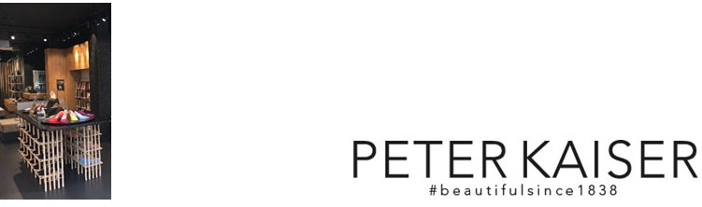
Impression / PETER KAISER Store Trier Logo / PETER KAISER

[ Download unter http://ars-pr.de/presse/20190814_pka ]

Pressekontakte
Peter Kaiser Schuhfabrik GmbH ars publicandi Gesellschaft für
Ingo Vonderschmitt Marketing und Öffentlichkeitsarbeit mbH
Lemberger Straße 46 Martina Overmann
D-66955 Pirmasens Schulstraße 28
Telefon: +49 6331 716-230 D-66976 Rodalben
presse@peter-kaiser.de Telefon: +49 6331 5543-13
https://www.peter-kaiser.de MOvermann@ars-pr.de
https://ars-pr.de

